Unterrichtsversuche im Energiepark

Thema: Papierverbrauch der Schule
Unterrichtsfach: Geographie
Klassenstufe: Klasse 6
Zeitumfang: Projekttag oder einzelne Fachunterrichtsstunden
Ziele:
Die Schüler
- erkennen den wichtigen lokalen Einflussfaktor Papier auf den Klimawandel in ihrem Arbeitsumfeld.
- berechnen den Papierverbrauch der Schule.
- bewerten die Umweltauswirkungen.
- entwickeln ihre Sozial- und Kommunikationskompetenz weiter.

Arbeitsauftrag: Vorbereitung, Papierverbrauch (Variante kurz), Checkliste Papier

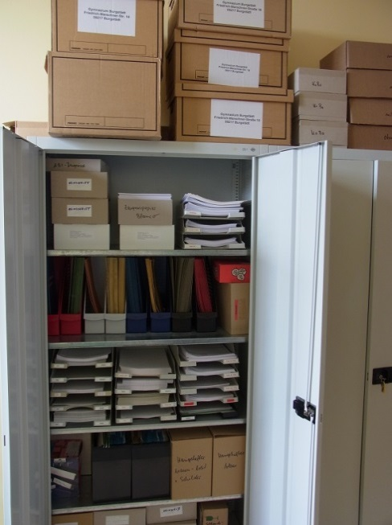
(Foto: Hennig, privat)

Quelle: Klimadetektive in der Schule: Tilman Langner, Umweltbüro Nord e.V.

